NOTATKA PRASOWA

Nowe prasy zwijające KUHN serii VB 7100 zapewniające stałą, wysoką wydajność w każdych warunkach
Bele o dużej gęstości, wysoka wydajność i maksymalna żywotność
przy każdej uprawie i w każdych warunkach
--------------------------------------------------------------------------------------

Nowa seria VB 7100 maszyn marki KUHN skierowana jest do dużych producentów rolnych i podwykonawców prac poszukujących wysokowydajnej prasy pracującej na stale wysokim poziomie w każdych warunkach. Zmiennokomorowe prasy zwijające pozwalają na formowanie bel o gęstości do 140 kg/m³ z wydajnością do 30 t/godz. przy różnych uprawach i w różnych warunkach zbioru. Wytrzymała konstrukcja stanowi gwarancję maksymalnej żywotności przy minimalnym czasie przestojów.
Tą maszyną firma KUHN wyznacza nowe standardy wydajności pras zwijających.
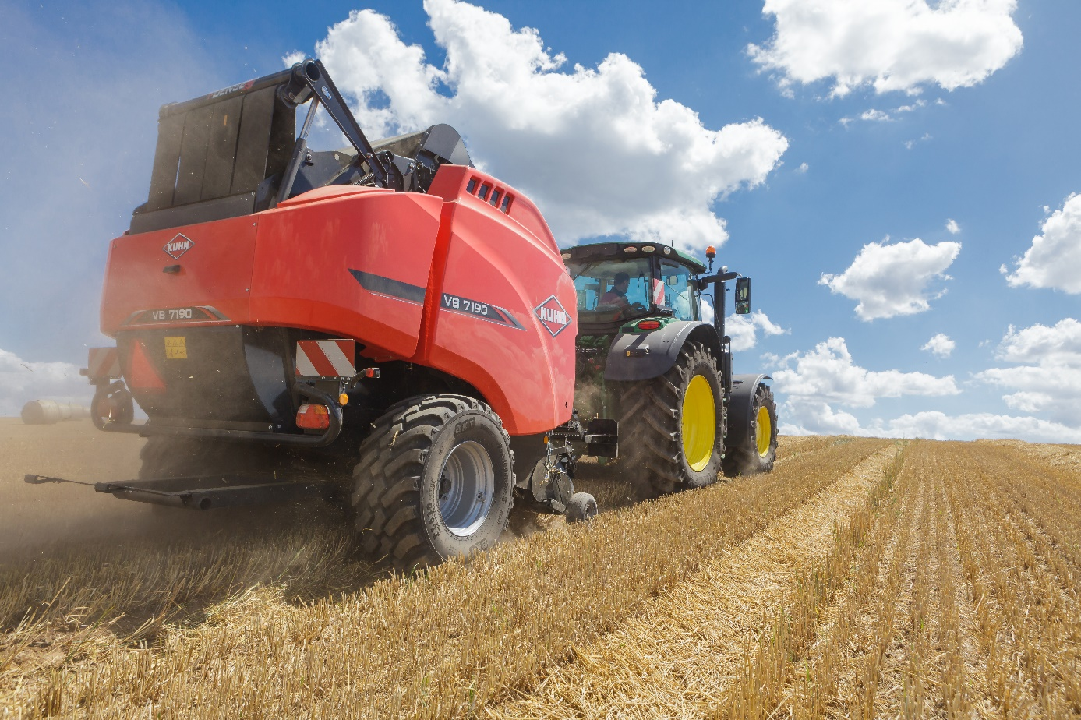
--------------------------------------------------------------------------------------
„Przedsiębiorcy z branży rolnej stoją w obliczu stale rosnących wymagań w zakresie transportu i wydajności produkcji” – mówi Ruud Manders, kierownik produktów segmentu zmiennokomorowych pras zwijających. „Aby osiągnąć wysoki zwrot z inwestycji, muszą polegać na prasie, która oferuje stałą wysoką wydajność. Oznacza to, że prasa musi być szybka, solidna i produkować bele twarde jak skała, bez względu na rodzaj uprawy i na porę dnia. W oparciu o wieloletnie doświadczenie i bogatą wiedzę z zakresu prasowania bel udało nam się odpowiedzieć na potrzeby klientów, wprowadzając do sprzedaży całkowicie nową gamę pras”.
Inteligentny system regulacji gęstości i-DENSE
W serii VB 7100 zastosowano nowy, oczekujący na przyznanie patentu* system i-DENSE firmy KUHN. To inteligentne rozwiązanie z podwójnym ramieniem napinającym umożliwia osiągnięcie gęstości sprasowania słomy na poziomie 140 kg/m3. W oparciu o pomiary wykonywane przez czujnik wilgotności system automatycznie dostosowuje siłę prasowania do rodzaju uprawy i warunków prowadzenia zbioru bez ingerencji kierowcy. Przekłada się to na najefektywniejsze z ekonomicznego punktu widzenia wykorzystanie prasy bez uszczerbku dla wydajności.
Wysoka wydajność podczas całego procesu
Od podbieracza po wyrzutnik bel – model VB 7100 skonstruowano tak, aby zapewniać najwyższą wydajność. Prasa zapewnia wydajność do 30 t/godz. bez względu na materiał (sianokiszonka, siano lub słoma). Unikalne połączenie systemu i-DENSE oraz sprawdzonej czteropasowej i trójwalcowej konstrukcji komory prasowania stanowi gwarancję szybkiego i spójnego formowana bel w każdych warunkach – nawet w przypadku prasowania sianokiszonki. Opracowana przez firmę KUHN technologia INTEGRAL ROTOR zapewnia najefektywniejszy przepływ materiału. System wiązania siatką z technologią aktywnego rozciągania gwarantuje stałe naprężenie siatki oraz trwałość kształtu formowanej beli.
Prasy VB 7100 charakteryzują się najszybszym na rynku działaniem klapy tylnej. W ciągu zaledwie 4 sekund bela zostaje wyrzucona, a klapa tylna ponownie zamknięta.
Maksymalna żywotność przy minimalnym czasie przestojów
Najwyższa trwałość podzespołów oraz solidna konstrukcja prasy pozwalają ograniczyć przestoje do minimum, co ma wpływ na wydajność prasowania. Dzięki solidnej konstrukcji prasy z serii VB 7100 zapewniają wytrzymałość i niezawodność. Zastosowanie aż 4 pasów gwarantuje optymalne prowadzenie materiału w komorze i prawidłowe formowanie bel. Odporne na zużycie nadwymiarowe łańcuchy smarowane są non stop poprzez automatyczny system smarowania. Zęby rotora są wykonane z płyty trudnościeralnej HARDOX®. Główne napędzane walce obracają się na łożyskach baryłkowych o średnicy 50 mm, a przy walcach wolnobieżnych wprowadzone zostały specjalne opatentowane* uszczelki marki KUHN. Konstrukcja uszczelki obejmuje dwa specjalnie opracowane pierścienie, które stanowią gwarancję ochrony łożysk przed zanieczyszczeniami.
Kluczowym zagadnieniem jest prostota eksploatacji
Projektując nową prasę, firma KUHN skupiła się przede wszystkim na udogodnieniach dla operatora. Operator może skoncentrować się na prowadzeniu pojazdu, podczas gdy prasa kontroluje gęstość prasowania i zużycie energii, co stanowi jedną z wielu zalet systemu i-DENSE. Wszystkie parametry, w tym wskazanie wilgotności materiału, można monitorować za pomocą terminalu ISOBUS.
System wiązania siatką ułatwia ładowanie z obu stron maszyny. Dzięki nowym oczekującym na przyznanie patentu* wspornikom marki KUHN siatkę można z łatwością przeprowadzić z magazynku do systemu wiązania bez podnoszenia całej rolki. Ponadto operator ma możliwość załadowania rolki siatki, stojąc bezpiecznie na ziemi. Zmiana ilości wykorzystanych noży tnących nie stanowi żadnych trudności, dzięki wykorzystaniu sprawdzonej technologii GROUP SELECTION.
Dwa modele serii VB 7100, tj. 7160 i 7190, formują okrągłe bele o średnicach 1,60 m oraz 1,85 m. Oba są w pełni kompatybilne ze standardem ISOBUS; intuicyjny interfejs użytkownika może być wyświetlany na terminalu ISOBUS ciągnika lub na terminalach CCI 800 i CCI 1200 dostarczonych przez firmę KUHN.

Aby dowiedzieć się więcej na temat modeli KUHN VB 7100, odwiedź stronę www.kuhn.com.pl lub skontaktuj się z lokalnym przedstawicielem firmy KUHN.
*Rozwiązania opatentowane lub zgłoszone do opatentowania w jednym lub większej liczbie krajów.

